Конспект НОД от 22.03.2021.
тема: «Юные финансисты»
(для детей старших групп)
Цель: формировать у детей старшего дошкольного возраста первичные
элементарные экономические представления; обобщение знаний о потребностях человека.
Задачи:
Образовательные:
Повторить понятие «потребности человека»;
Закреплять названия основных потребностей и что к ним относится;
Уточнить от чего зависят потребности человека;
Продолжать учить решать проблемные ситуации, аргументировать свои ответы,
активизировать словарь;
Подвести к пониманию того, что человек не может иметь все, что хочет.
Развивающие:
Способствовать развитию внимания, логического мышления, связной речи;
Способствовать формированию коммуникативных компетентностей, социальных компетентностей.
Воспитательные:
Способствовать воспитанию нравственных качеств;
Воспитывать социально-личностных качеств и ценностных ориентиров,
необходимых для рационального поведения в сфере экономики.
Материал и оборудование: картинки (вода, одежда, еда, жилье),
игрушка Незнайка.
Ход образовательной деятельности:
Идет Незнайка считает монеты.
Воспитатель: Незнайка, куда ты идешь?
Незнайка: У меня есть 5 золотых монет, вот в магазин и я иду, хочу купить
на них шахматы. Уж очень мне эта игра понравилась.
Воспитатель: Что ты Незнайка, разве можно на игрушки сразу тратить все деньги?
Сейчас мы с ребятами тебе Незнайка поможем. Садись.
Воспитатель: Мы можем начинать, но сначала
Станем рядышком, по кругу,
Скажем «Здравствуйте!» друг другу.
Нам здороваться ни лень:
Всем «Привет!» и «Добрый день!»,
Если каждый улыбнётся -
Утро доброе начнётся.
- ДОБРОЕ УТРО!!!
Воспитатель: Незнайка, сегодня ты с нами много интересного узнаешь о деньгах и для чего они нам нужны.
Воспитатель: Ребята! Послушайте мою загадку:
Это - средство обращения,
Это - средство накопления.
Средство стоимости также,
Также средство платежа.
Воспитатель: Как вы думаете, что это?
Дети: Деньги, монеты.
Воспитатель: Совершенно верно. А для чего нужны людям деньги?
Дети: Купить мороженое, оплатить за свет, садик, оплатить за телефон и т.д.
Воспитатель: Вы правы. Деньги нужны людям в современном мире, без них
прожить невозможно!
Воспитатель: Что такое потребности?
(ответы детей)
Воспитатель: Значение слова потребность, происходит от слова, требуется.
Потребности - это то, без чего человек не может жить и всё то, что он хочет иметь.
Перед вами картинки для каждой команды, вы должны среди них определить
и выбрать жизненно важные потребности человека (вода, одежда, еда, жилье).
Воспитатель: Без чего человек не может жить?
Дети: Без воды, еды, телевизора и т.д.
Воспитатель: Человек нуждается в пище, если он не будет питаться, то погибнет. Человеку нужна вода. Без воды он может прожить не более двух суток. А кому ещё нужна вода для существования? (Животным, растениям). Человек не может прожить без воздуха. Давайте, проведём эксперимент, сколько времени мы с вами сможем без воздуха (Зажимают нос).
Воспитатель: Чтоб нам лучше дышалось, давайте потренируем наше дыхание.
Дыхательная гимнастика «Вырасти большим»
Исходное положение - встать прямо, ноги вместе.
Поднять руки вверх, потянуться, подняться на носки - вдох;
опустить руки вниз, опуститься на всю ступню - выдох, произнося: «У-х-х-х!».
Повторить 2-3раз.
Воспитатель: Давайте дальше будем играть, какие же ещё потребности у человека?
(ответы детей)
Воспитатель: Ребята, у человека есть еще потребность в одежде. Для чего
существует одежда?
Дети: Одежда защищает человека от холода, от жары.
Воспитатель: Какая бывает одежда?
Дети: Осенняя, зимняя, летняя, демисезонная.
Воспитатель: Ребята, а как вы думаете, животные испытывают потребность в одежде? А что их защищает от холода, от жары? (Шерсть, шкура, мех)
(ответы детей)
Воспитатель: Ещё человек нуждается в жилье, в доме человек может укрыться от непогоды, от посторонних людей. Дом - это семейный очаг, где собирается вся семья вместе.
Воспитатель: Назовите такие предметы, которые человек хочет иметь, но без которых он может обойтись, они ему не обязательно нужны?
(ответы детей)
Воспитатель: Ребята, прежде чем что-нибудь купить, надо рассчитать бюджет. А давайте с вами вспомним, что такое бюджет?
(ответы детей)
Воспитатель: Бюджет - это подсчет доходов и расходов.
Доход - это деньги или материальные ценности, полученные в результате работы.
Расход - это деньги или материальные ценности, затраченные на оплату услуг и на покупку вещей.
Воспитатель: Теперь давайте, подумаем, почему иногда, когда вы вечером
просите у мамы что-нибудь купить, мама вам не покупает?
(ответы детей)
Воспитатель: Да, все верно, если каждый день что-то покупать, нужно очень много денег, а родители столько не зарабатывают. В каждой семье родители обычно подсчитывают свой семейный бюджет.
Воспитатель: Когда уплачены все жизненно важные потребности, можно и купить то, что вы хотите или отложить на следующую покупку.
Физминутка
1, 2, 3, 4, 5 - будем вместе мы скакать.
(Дети прыгают на месте)
Прыгаем на правой - 1, 2, 3.
(подпрыгивают на правой ноге)
Прыгаем на левой - 1, 2, 3.
(подпрыгивают на левой ноге)
А теперь подняли ручки. Все мы тянемся до тучки.
(поднимают руки вверх, тянутся)
Чтобы тучку нам достать
нужно выше нам скакать.
(стараются подпрыгивать повыше).
Воспитатель: Ребята, вы все знаете из мультфильма, что Буратино на Поле чудес
в «Стране Дураков» закопал в землю пять золотых монет и ждал, когда из них вырастет дерево с целой кучей денег. Хочу спросить у вас:
- «Вырастут ли деньги?
- Где они могут «расти»?
- Куда Буратино надо было положит деньги?
(ответы детей)
Воспитатель: У каждой монеты - есть дом, в котором они живут. Давайте и мы с вами сделаем кошелечек из бумаги для нашего друга Незнайки, что бы он мог спрятать в него свои монеты.
Изготовление, детьми кошелечка используя схему.
Воспитатель: Молодцы ребята. Красивые кошелечки у вас получились.
Воспитатель: Вот и пришло время прощаться с Незнайкой.
Давайте, ребята, попробуем для Незнайки сформулировать правила обращения с деньгами, чтобы он никогда и не подумал отнести их как герой Буратино из мультфильма в «Страну Дураков».
1. Экономно распоряжаться деньгами.
2. Потраченные средства уже не вернешь.
3. В первую очередь удовлетворяй жизненно важные потребности.
4. Невозможно иметь все, что хочешь.
5. Деньги можно накопить или потратить. Накопление должно быть
привычкой.
Простейшее и интереснейшее занятие - завести копилку и откладывать туда деньги «на потом». Можно вместе с родителями своими руками изготовить копилки.
6. Бережно относиться к деньгам.
Незнайка: Спасибо, ребята! Я понял, что такое деньги и как нужно с ними
обращаться. Теперь никто не обманут меня, и я смогу купить своему любимому другу Знайке книги.
Воспитатель: Благодарю всех за активное участие.

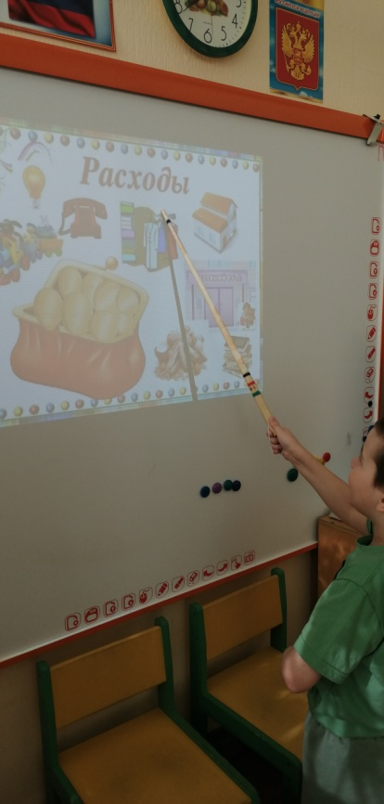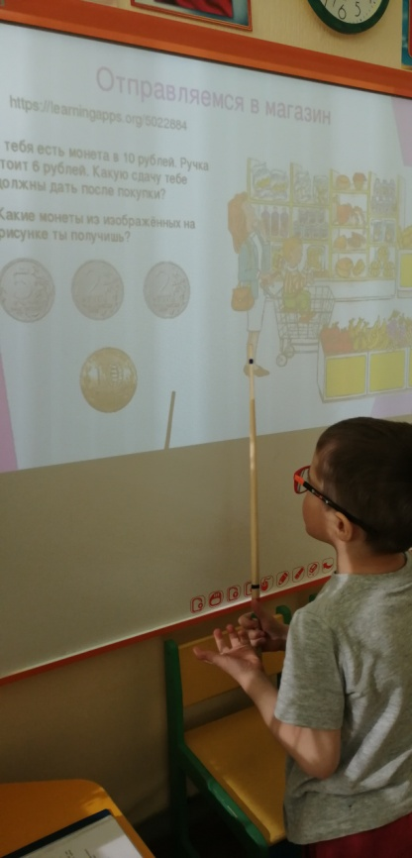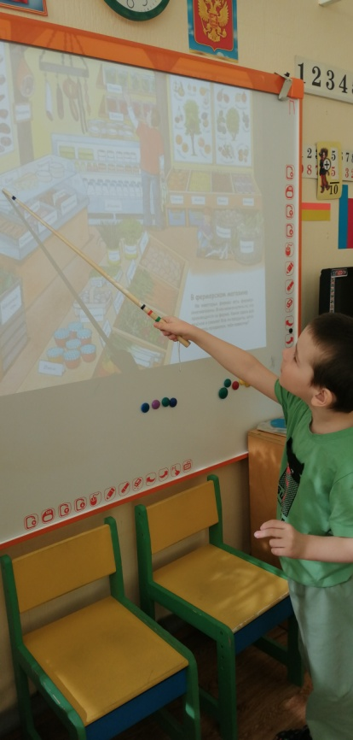

Конспект НОД от 24.03.2021.
Тема: «Семейный бюджет и расходы семьи»
(для детей старших групп)
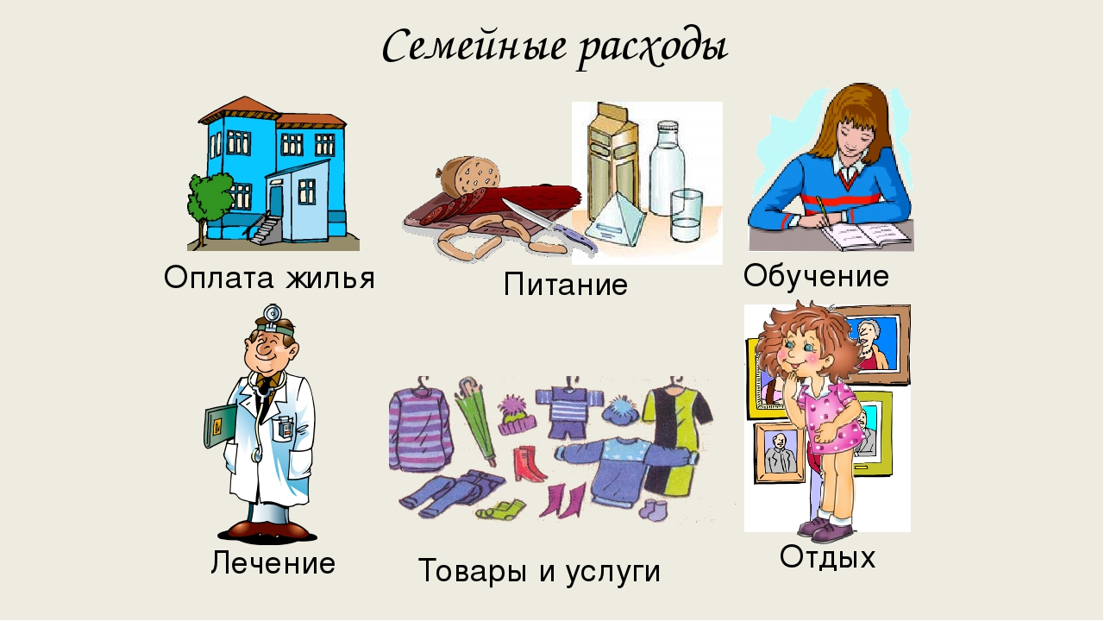

Цель: раскрыть сущность понятий семейный бюджет и его основные
источники (заработная плата, стипендия, пенсия); расход (обязательный и необязательный).
Задачи:
Расширять представление детей о том, как складывается семейный бюджет;
Познакомить с новым понятием «расходы», какими они бывают (на товары
длительного пользования, на товары кратковременного пользования, на услуги);
Воспитывать в детях бережливость и умение экономно (разумно) тратить деньги.
Обогащение словаря: заработная плата, стипендия, пенсия, бюджет.
Активизация словаря: доход, расход, товары длительного и кратковременного пользования.
Предварительная работа: чтение художественной литературы: К. Чуковский
«Муха-цокотуха»; В. Даль «пословицы и поговорки», А. Кравченко «Больше знать, больше уметь».
Совместная работа: сюжетно-ролевая игра «Супермаркет»; дидактическая игра
«Какие бывают доходы».
Материал и оборудование: атрибуты к сюжетно-ролевой игре «Супермаркет»,
карточки с изображением членов семьи; карточки с изображением предметов,
символизирующих основные и неосновные расходы, иллюстрации с
изображением различных видов деятельности (бабушка вяжет, мама стирает и т. д.), игрушка Незнайка.
Ход образовательной деятельности:
Воспитатель: Ребята, у каждого из вас есть семья.
- Что такое семья? Сколько человек в вашей семье?
- Из кого она состоит?
Дети: Папа, мама, я, сестра, брат, бабушка, дедушка.
Воспитатель: Ребята, семьи бывают разными, большими и маленькими по
своему составу. У каждого члена семьи есть свои обязанности.
- Что делает мама?
Дети: Работает, стирает, убирает, готовит обед и т. д.
Воспитатель: Чем занимается папа?
Дети: Работает, занимается ремонтом квартиры и т. д.
Воспитатель: Как помогаете маме и папе вы?
Дети: Дети моют посуду, помогают готовить обед, убирают за собой игрушки, вещи и т. д.
Воспитатель: Что делает бабушка?
Дети: Вяжет носки, печет пироги и т. д.
Воспитатель: Что делает дедушка? (Ответы детей). Получается, что все заняты полезным делом, чтобы в доме было уютно, красиво, чисто. Тогда и вам приятно находиться в таком доме (квартире), и гостей можно пригласить. Но, согласитесь, для того, чтобы приготовить вкусный обед, нужно купить что?
Дети: Продукты.
Появляется Незнайка. Он начинает мешать детям при ответах, то есть
называть слова, которые не обозначают продукты и водить в заблуждение
детей. Этот персонаж участвует на протяжении всего занятия.

Воспитатель: Для того чтобы постирать белье, нужно иметь что?
Дети: Порошок, мыло.
Воспитатель: А для того, чтобы посуда после мытья не оставалась жирной,
нужно приобрести что?
Дети: Чистящее средство.
Воспитатель: То есть необходимо сделать много покупок, а товар, как
известно, бесплатно не отдается. Он продается и имеет определенную стоимость. Без чего же нельзя обойтись при покупке товара?
Дети: Без денег.
Воспитатель: Верно, тогда расскажите, пожалуйста, как в вашей семье появляются деньги.
Дети: Папа и мама работают.
Воспитатель: Да, за то, что люди работают, им платят зарплату, ибо каждый
труд должен оплачиваться.
Воспитатель: Давайте передохнем немного.
Физминутка
Руки поднялись у нас - это «раз»,
Повернулась голова - это «два»,
Руки вниз, вперед смотри - это «три»,
Руки в стороны пошире развернули на «четыре»,
С силой их к плечам прижать - это «пять»,
Всем ребятам тихо сесть - это «шесть».
Воспитатель: Продолжаем работать. Кто мне скажет, кем же работают ваши
родители? (Ответы детей.) Ребята, ваши бабушка и дедушка, когда были
молодыми, тоже работали, а теперь они состарились, и государство за их труд выплачивает им деньги. Каждый месяц почтальон приносит бабушкам и
дедушкам… (пенсию).
Правильно, у кого-то в семье есть старший брат или сестра, и они учатся после окончания школы в училище, техникуме или институте, то им тоже выплачивают каждый месяц деньги. Эти деньги называются новым для вас словом - стипендия.
Теперь мы с вами знаем, как в вашей семье появляются деньги.
Если сложить все вместе - зарплату папы, зарплату мамы, пенсию бабушки и
дедушки, стипендию брата и сестры, то получается доход, составляющий
семейный бюджет. Запомните это, ребята.
Воспитатель: Так что же такое семейный бюджет? (Ответы детей)
А теперь поговорим о том, что же такое «расходы».
На что тратятся деньги у вас в семье? (Ответы детей)
За деньги можно купить много полезных и нужных вещей, продуктов, потратить их на какие-то другие цели.
Воспитатель обращается к Незнайке. Тот называет много ненужных вещей.
Взрослый обращается к детям с вопросом, прав ли Незнайка. Все вместе
приходят к выводу, что Незнайка тратит деньги попусту.
Воспитатель: Поэтому важно правильно и экономно, разумно использовать деньги. Они нелегко зарабатываются. Ребята, мы можем совершить денежные расходы на то, чтобы купить, например, большой холодильник, а можем купить порцию пирожного. Холодильником мы будем пользоваться долго, а насколько нам хватит пирожного? (Ответы детей)
Воспитатель: Значит, холодильник мы назовем товаром длительного пользования, а порцию пирожного - товаром кратковременного пользования.
Незнайка спорит с детьми и говорит, что очень долго ест пирожное, поэтому
пирожное тоже можно назвать товаром длительного пользования. Дети
объясняют, почему это не так.
Итак, мы совершили денежные расходы на товары длительного пользования.
Назовите, какие это товары?
Дети: Машина, утюг, пылесос, телевизор, компьютер, мясорубка и т.д.
Воспитатель: Сейчас произведем денежные расходы на товары кратковременного пользования. Назовите эти товары.
Дети: Продукты питания, зубная паста, мыло, шампунь, порошок и т.д.
Воспитатель: Еще, ребята, мы должны расходовать деньги на услуги, т.е. это:
а) плата за жилье (за квартиру, воду, газ);
б) личные услуги (на отдых в санатории, за стрижку в парикмахерской, за билет в кинотеатр и т. д.).
Дети: За телефон, за детский сад, за свет, и т.д.
Воспитатель: Таким образом, мы познакомились с новыми для вас понятиями. Напомните, что же такое семейный бюджет? Что такое расходы?
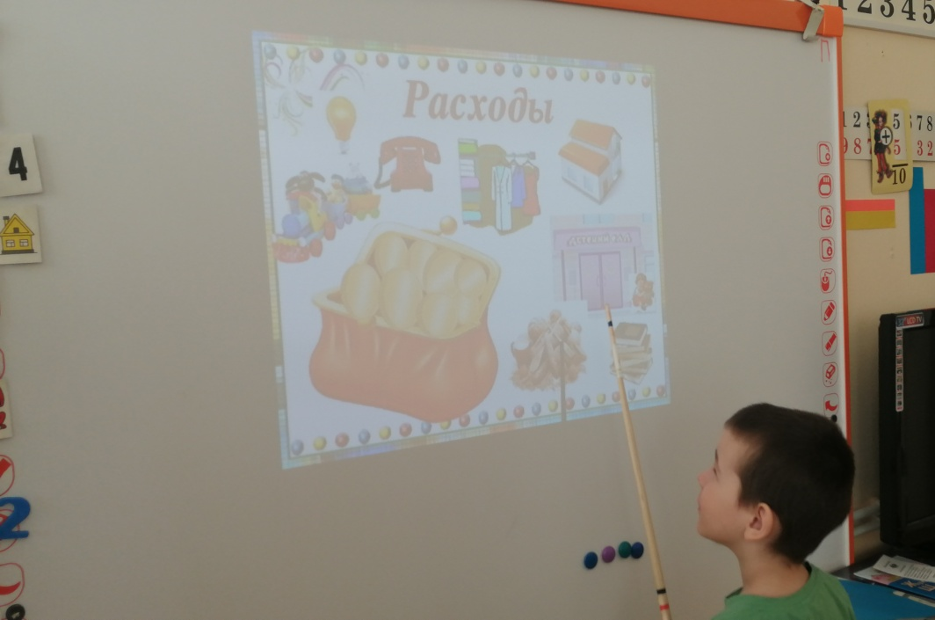
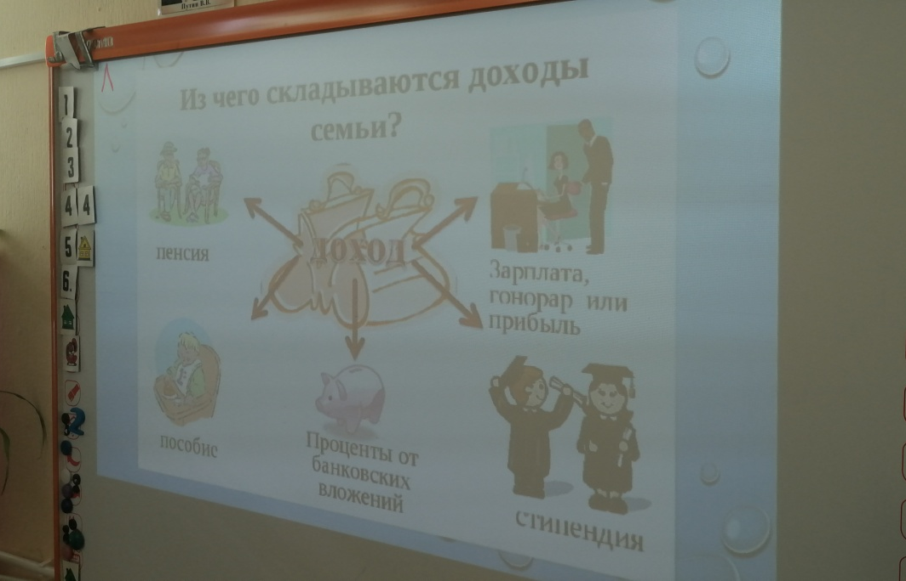
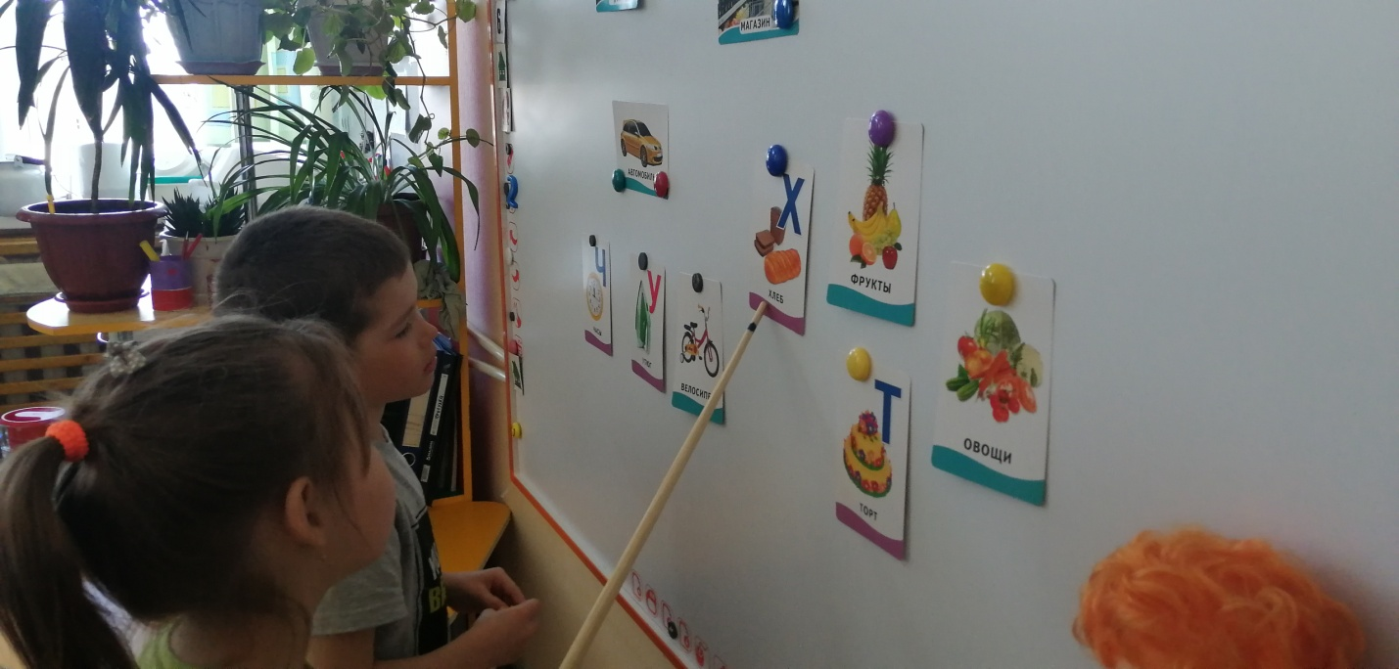

Тема: «Музей денег»
(для детей старших групп)

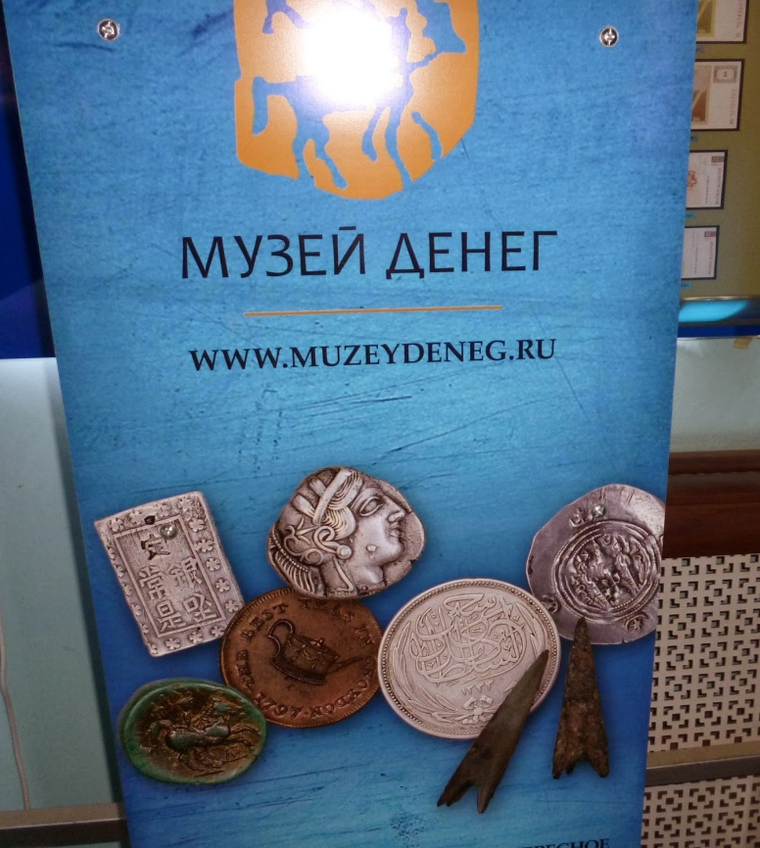

Цель: расширять представление детей о свойствах и функциях денег;
систематизировать знания детей об истории возникновения денежной единицы в России.
Задачи:
Развивающие:
Активизировать словарь детей - деньги, рубль, монета, купюра, чеканить.
Обучающие:
Дать представление детям о музеях, как хранителях памяти прошлого и настоящего, именно музее денег. Познакомить с историей развития денег.
Воспитательные:
Воспитывать начало разумного поведения в жизненных ситуациях.
Воспитывать основы финансовой грамотности.

Ход:
Воспитатель: Доброе утро ребята!
Собрались все дети в круг
Я твой друг, и ты мои друг.
Крепко за руки возьмёмся
И друг другу улыбнёмся.
Я улыбнусь вам, а вы улыбнитесь друг другу.
Чтобы у нас весь день было хорошее настроение.
Воспитатель.(показывая картинки музея, дети называют)
Останавливаемся перед музеем.
Воспитатель: Как называется музей? Кто догадался?
Дети: Музей денег.
Воспитатель: Как бы вы узнали, что это музей денег, если бы не могли читать?
Дети: На музее приклеены монеты и купюры.
Воспитатель: Ребята давайте вспомним правила поведения в музее.
Беседуем о деньгах, как они менялись со временем. Рассматриваем товарообмен.
Физминутка
Взяли в руки топоры,
Положили золото,
Нарубили мы рубли,
Вот как было здорово.
Предлагаю детям пройти к компьютеру, рассмотреть старые монеты и их ребро.
Воспитатель: Что дальше у нас по плану? (Рассматриваем современные монеты через лупу).
Воспитатель: Форма, размер, звук монет, цвет (Исследовательская деятельность)
Выяснить от чего произошло название рублей (Рубить, рубили слитки серебра и золота. Копейки-всадник с копьем.)
Воспитатель: Молодцы! Скажите, ребята, а зачем людям нужны деньги?
(ответы детей)
Воспитатель: Предлагаю вам поиграть в игру «Что можно (нельзя) купить за
деньги»(на столе лежат разные картинки), дети выбирают, показывают и объясняют почему выбрали эту картинку. Сначала, например, что можно купить, потом чего нельзя купить.
Дети берут по одной картинке, например: солнце, его купить за деньги нельзя, улыбку бабушки купить за деньги нельзя, а велосипед купить можно за деньги.
Пальчиковая гимнастика «Как мы маме помогали»
Раз, два, три, четыре, Ребенок сжимает и разжимает
кулачки.
Мы посуду маме мыли: Потереть одной ладошкой о другую.
Чайник, чашку, ковшик, ложку Ребенок загибает пальчики, начиная с И большую поварешку. большого.
Мы посуду маме мыли, Протереть одной ладошкой о другую.
Только чашку мы разбили, Ребенок загибает пальчики, начиная с
мизинца.
Носик чайника отбился,
Ложку мы чуть-чуть сломали. Ребенок сжимает и разжимает кулачки.
Вот как маме помогали!
Воспитатель: Интересно ли мы сегодня провели время? Очень много узнали, молодцы!


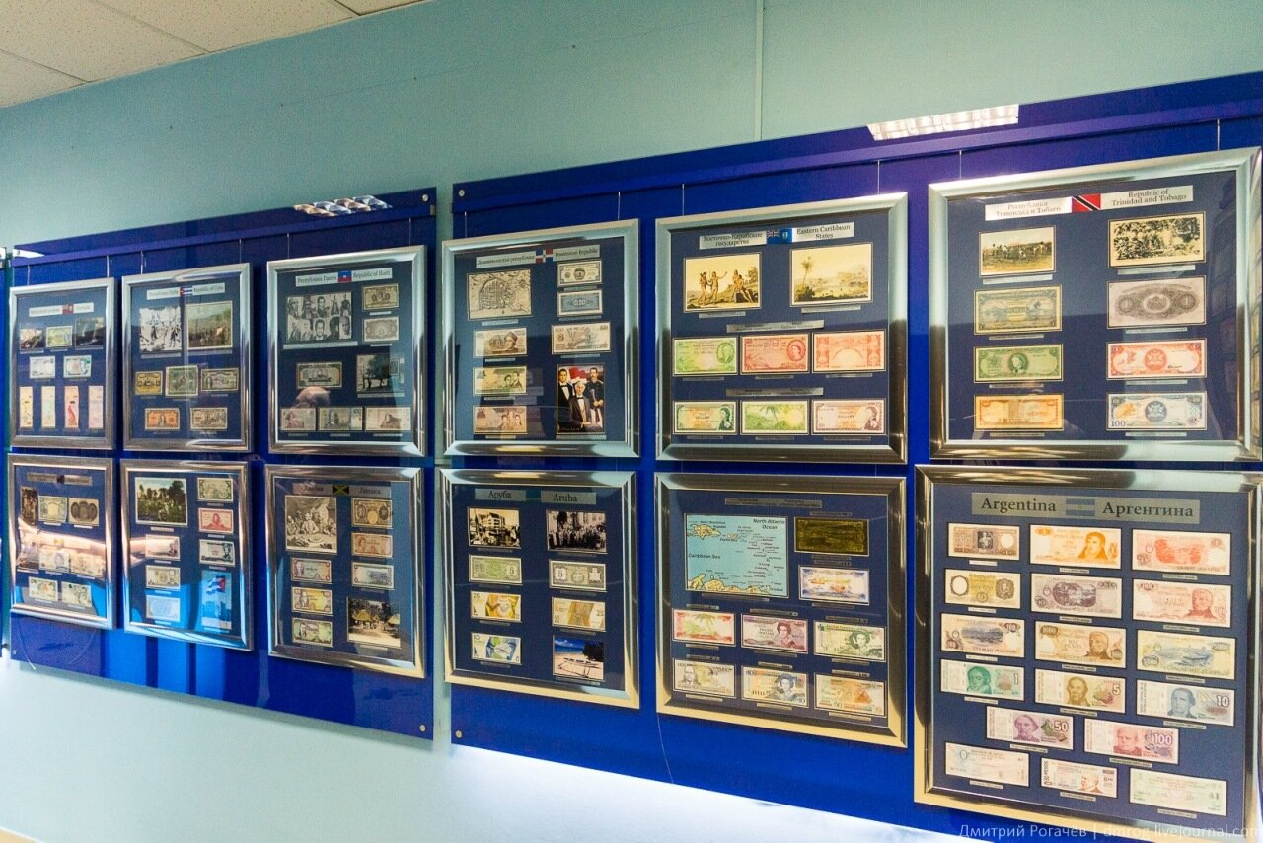

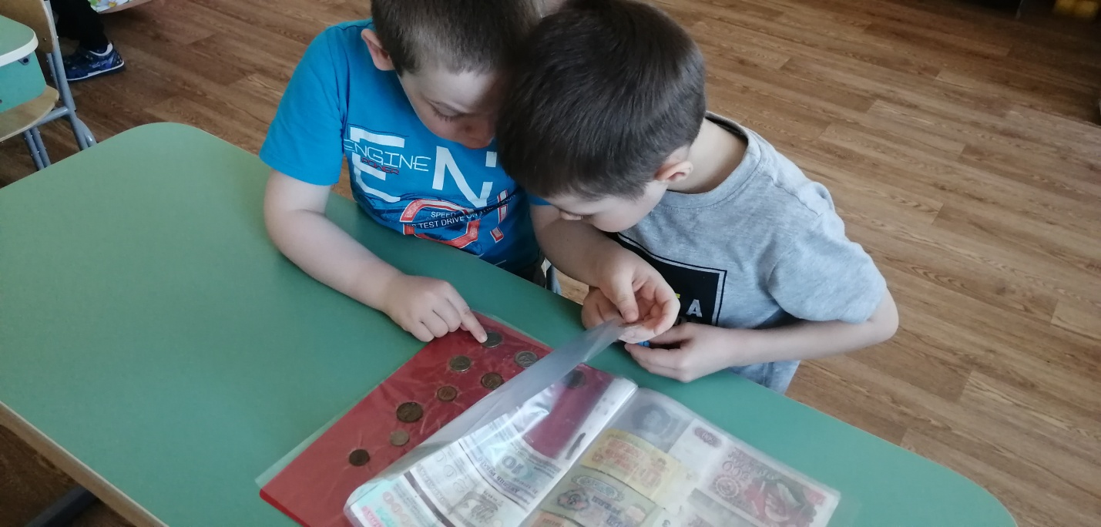

Просмотр мультфильмов "Смешарики"

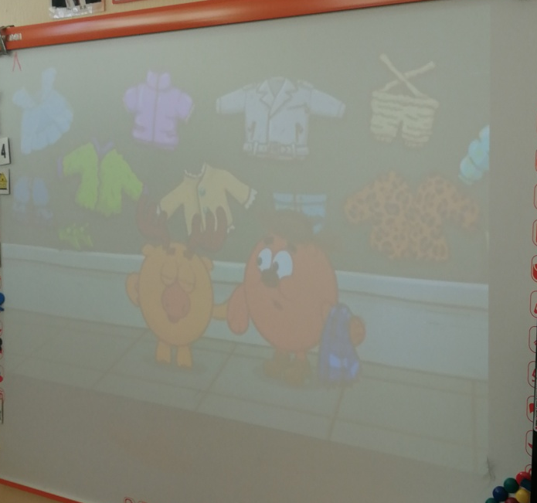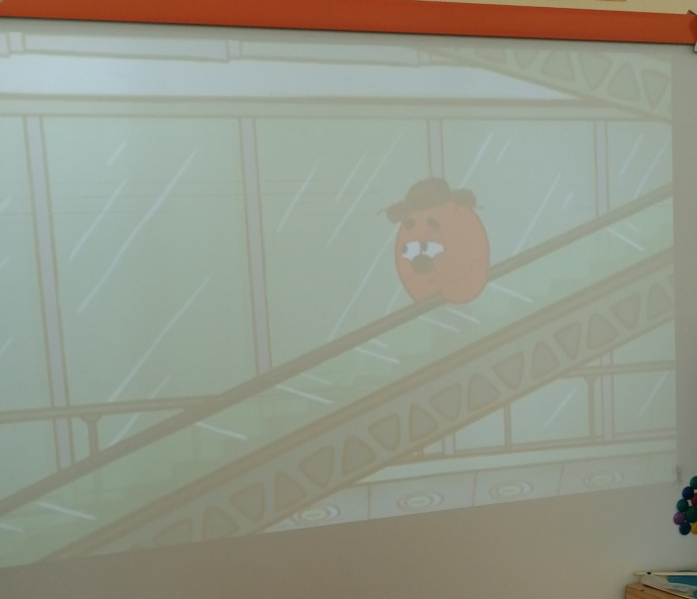

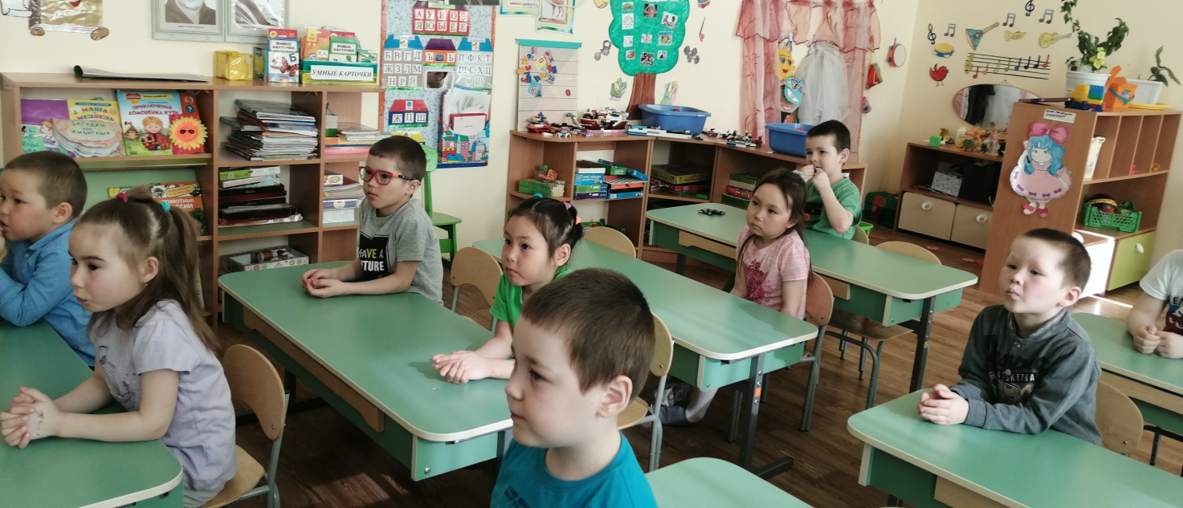

Чтение Сказки К. Чуковского "Муха Цокотуха"
А.Толстого "Золотой ключик или приключение Буратино"

